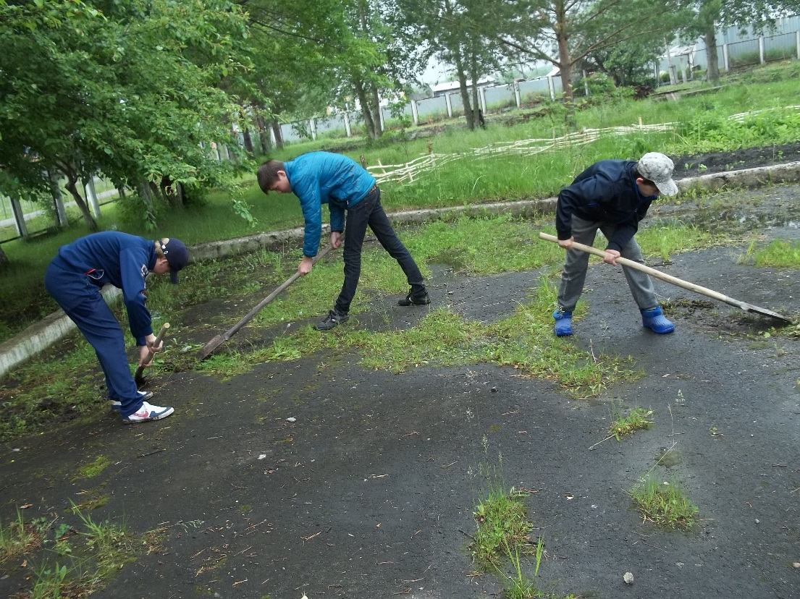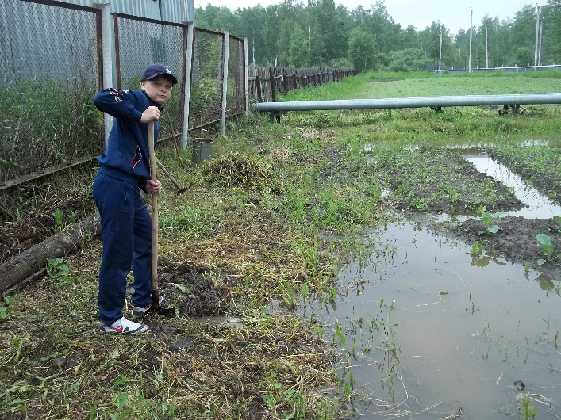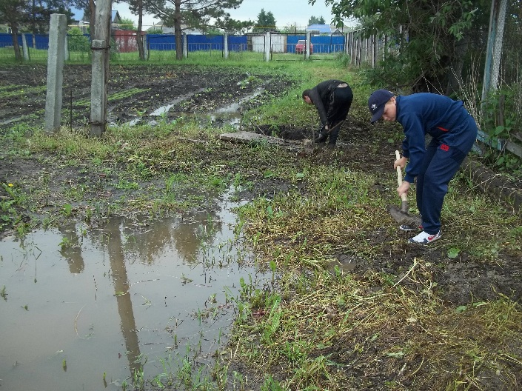

**29 июня**

**Последний день работы в этом месяце. Подводим итоги нашей работы.**

**С утра очень огорчились. Гроза предыдущего дня залила весь наш огород. В беде оказались посадки капусты. Попробовали отвести воду с участка. Очистили асфальт от вросшей травы.**

**Очень мечтаем о хорошей погоде в июле.**